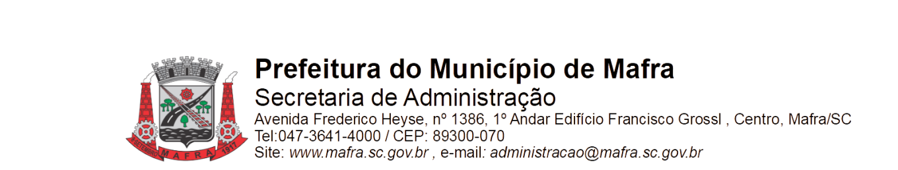

**TERMO DE ADJUDICAÇÃO DE PROCESSO LICITATÓRIO**

Com base na lei 8.666/93, alterada pela lei 8.883/94, torna-se público o resultado referente a licitação abaixo mencionada:

**Objeto da Licitação: Contratação de empresa especializada para realizar as obras de pavimentação asfáltica em CBUQ e drenagem pluvial das Ruas: Rua Trav. Bom Jesus e Rua Bem. André Liebel e Pavimentação asfáltica em CBUQ das ruas: Pedro Liebel, Alfaiate Henrique Liebel e Pioneiro João Rank, localizadas no bairro Espigão do Bugre conforme projeto, memorial descritivo, planilhas e demais documentos constante no presente processo licitatório através da Secretaria Municipal de Meio Ambiente e Desenvolvimento Urbano.**

**Pregão número:** **018/2022 TP** **Processo número:** **350/2022**

**Data de Julgamento das Propostas: 15/12/2022**

**Data da Adjudicação: 13/01/2023**

**Fornecedores e itens declarados Adjudicados:**

**11633 - PROGRESSO ENGENHARIA K M LTDA (32.750.290/0001-87)**

|  |  |  |  |  |  |  |  |
| --- | --- | --- | --- | --- | --- | --- | --- |
| **Lote** | **Item** | **Material/Serviço** | **Unid. medida** | **Marca** | **Quantidade** | **Valor unitário (R$)** | **Valor total (R$)** |
| 1 | 1 | 98479 - Execução de obra para pavimentação asfáltica em CBUQ e drenagem pluvial das Ruas: Rua Trav. Bom Jesus e Rua Bem. André Liebel, localizadas no bairro Espigão do Bugre,  Execução de obra para pavimentação asfáltica em CBUQ e drenagem pluvial das Ruas: Rua Trav. Bom Jesus e Rua Bem. André Liebel, localizadas no bairro Espigão do Bugre, com fornecimento de material e mão de obra, conforme memorial descritivo, planilhas e demais documentos constante no presente processo licitatório. | Un | PROGRESSO | 1 | 891.298,73 | 891.298,73 |
| 2 | 2 | 98480 - Execução de obra para Pavimentação asfáltica em CBUQ das ruas: Pedro Liebel, Alfaiate Henrique Liebel e Pioneiro João Rank, localizadas no bairro Espigão do Bugre, Execução de obra para Pavimentação asfáltica em CBUQ das ruas: Pedro Liebel, Alfaiate Henrique Liebel e Pioneiro João Rank, localizadas no bairro Espigão do Bugre, com fornecimento de material e mão de obra, conforme memorial descritivo, planilhas e demais documentos constante no presente processo licitatório. | Un | PROGRESSO | 1 | 1.490.336,88 | 1.490.336,88 |
| **Total (R$):** | | | | | | | 2.381.635,61 |

Mafra, 13/01/2023

**_________________________________**

**PAULA FERNANDA HABKOST**

Presidente Com. Permanente